【管理护航】学院研究生开展安全隐患排查和宿舍评比工作时间：2023-12-13
为创建文明有序、平安和谐的住宿环境，及时消除各类安全隐患，2023年12月6日至12月7日，安全应急学院组织研究生骨干对全体研究生宿舍开展安全隐患排查和卫生评比活动。
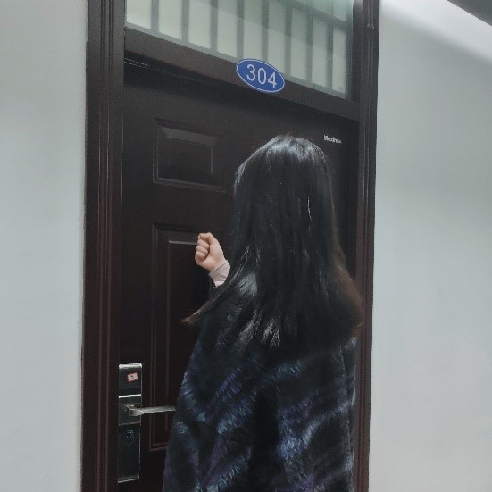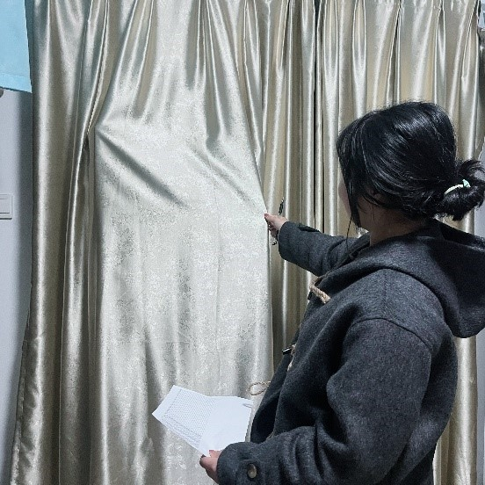
活动过程中，检查工作人员重点对宿舍整体环境、家具物品摆放、个人用电安全、有无大功率用电器等逐一进行检查和评议，并对存在安全隐患和卫生问题的宿舍进行教育提醒，以期能够保障好研究生的人身安全和财产安全。
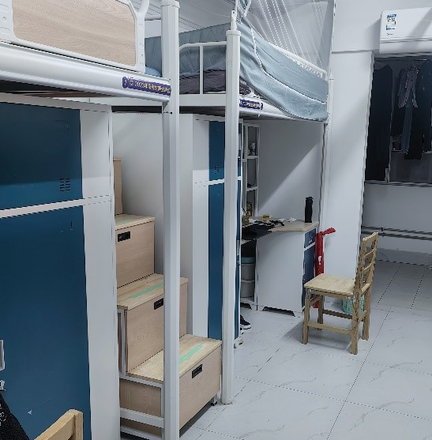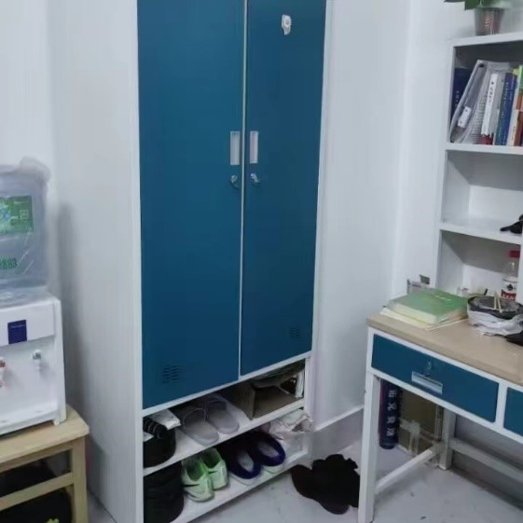
本次安全隐患排查和宿舍评比工作不仅加强了研究生的劳动教育，也确保了宿舍环境的安全和卫生，更促进了研究生彼此间的团结协作，增强了研究生的集体荣誉感。
（通讯员：毕然 责编：周聪聪 审核：王珺）

